Лабораторная работа №1

Подготовка лабораторного стенда

Ромицына Анастасия Романовна

Содержание

# 1 Цель работы

Целью данной работы является приобретение практических навыков установки системы на персональный компьютер.

# 2 Выполнение лабораторной работы

Создаем рабочий каталог для всего курса. (рис. 1).

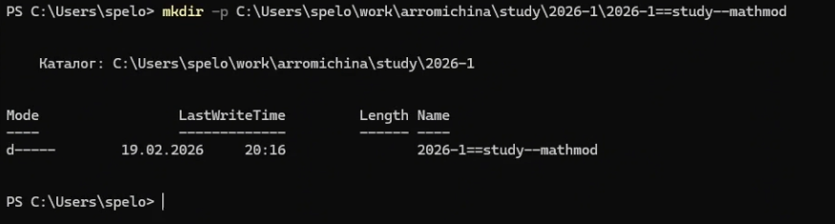

Рис. 1: Создание каталога для курса.

Создаем репозиторий на Git Verse по шаблону. (рис. 2).

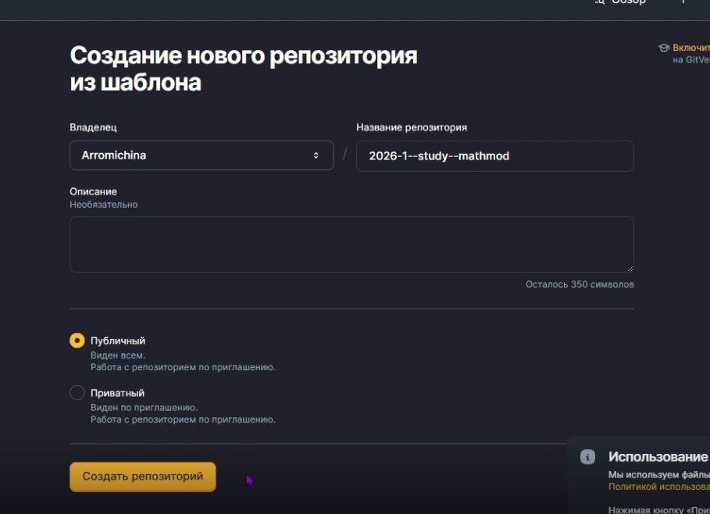

Рис. 2: Создание репозитория

Клонируем репозиторий в свой курс (рис. 3).

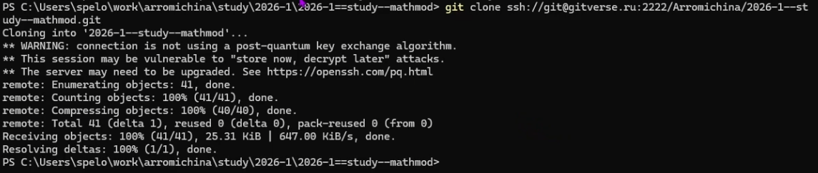

Рис. 3: Клонирование репозиторий в свой курс

Инициализируем курс (рис. 4):

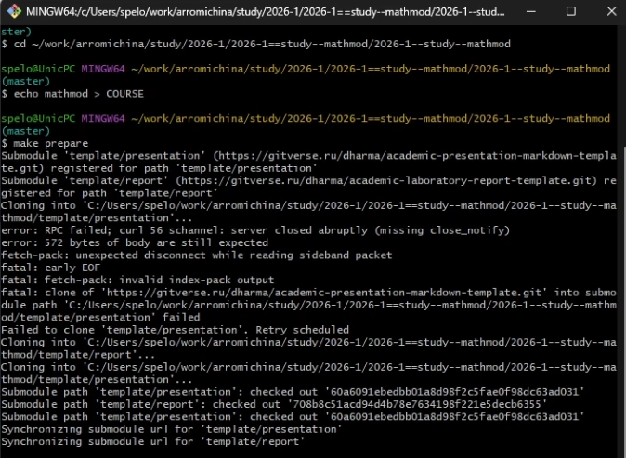

Рис. 4: Инициализируем курс

Настраиваем параметры git (рис. 5):



Рис. 5: Настраиваем параметры git

Установливаем необходимые пакеты (рис. 6):

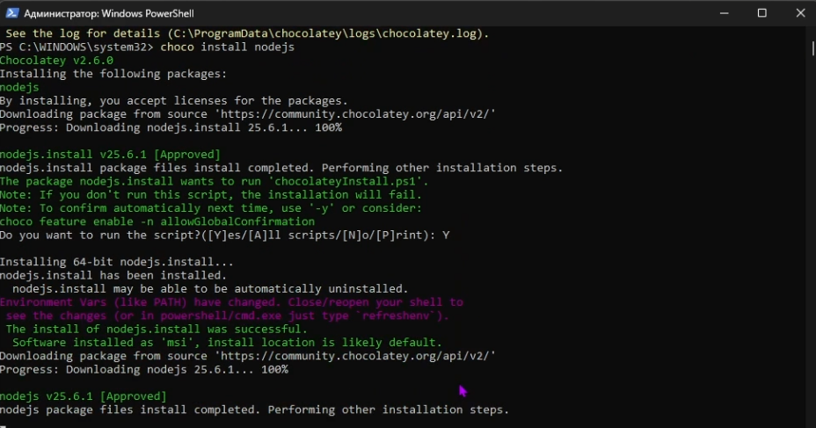

Рис. 6: Установливаем необходимые пакеты

Переписываем предложенный код (рис. 7):

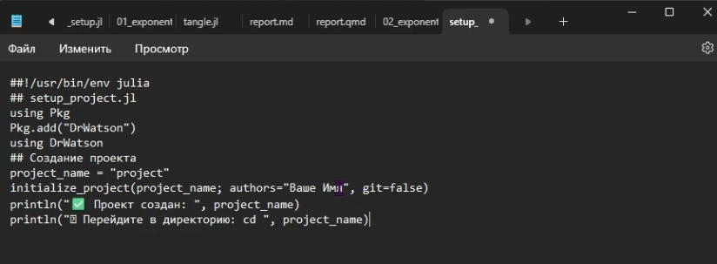

Рис. 7: Переписываем предложенный код

Выполняем программу (рис. 8).

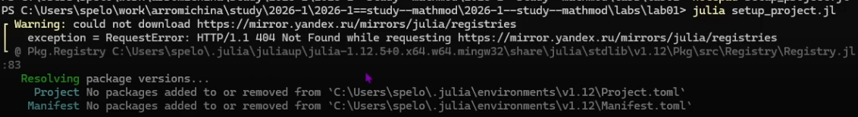

Рис. 8: Выполняем программу

Переписываем предложенный код (рис. 9).

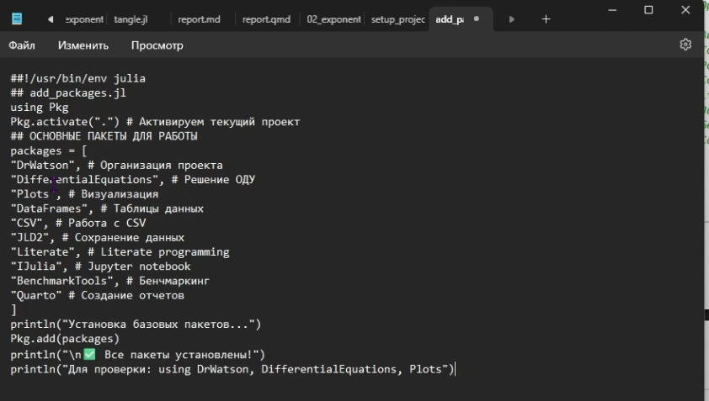

Рис. 9: Переписываем предложенный код

Выполняем программу (рис. 10)

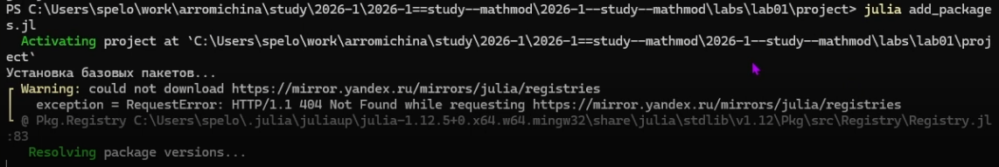

Рис. 10: Выполняем программу

Переписываем предложенный код (рис. 11).

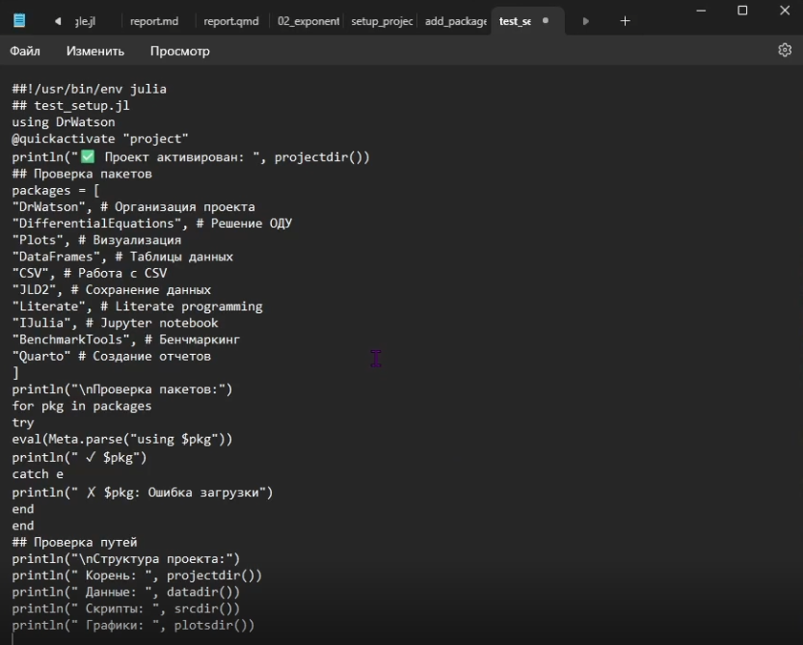

Рис. 11: Переписываем предложенный код

Выполняем программу (рис. 12)

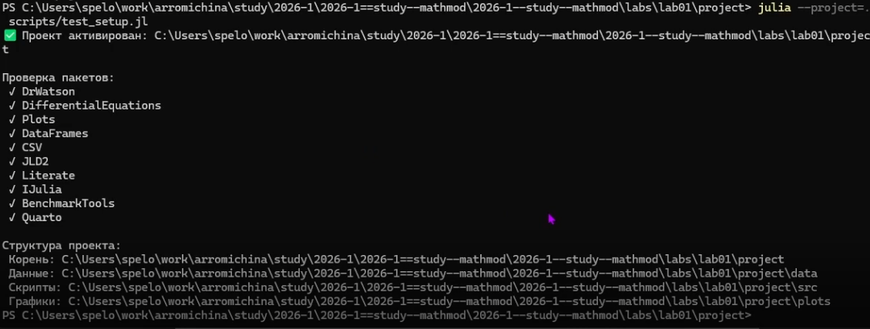

Рис. 12: Выполняем программу

Переписываем предложенный код (рис. 13).

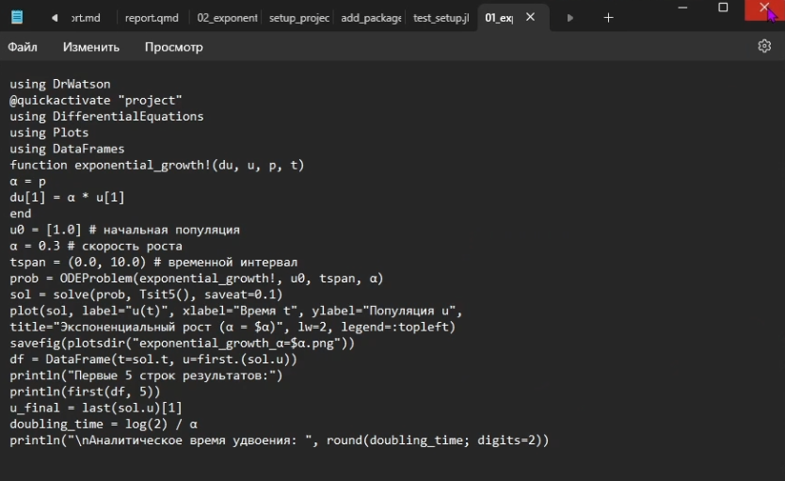

Рис. 13: Переписываем предложенный код

Выполняем программу (рис. 14)

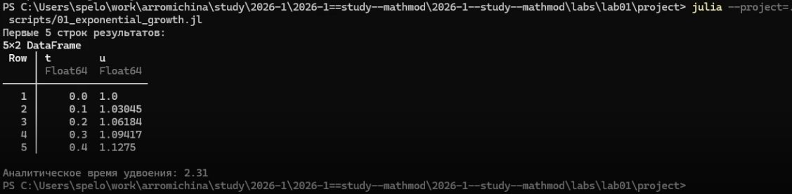

Рис. 14: Выполняем программу

Просматриваем созданный график (рис. 15)

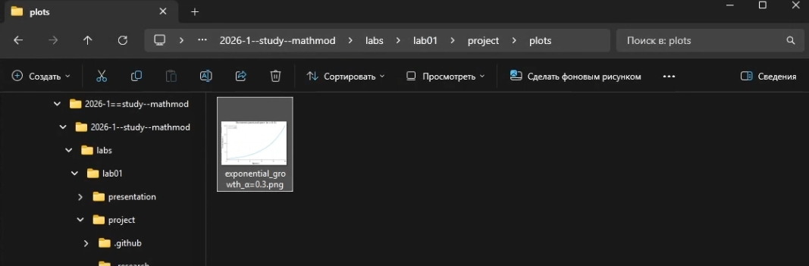

Рис. 15: Просматриваем созданный график

Переписываем предложенный код (рис. 16).

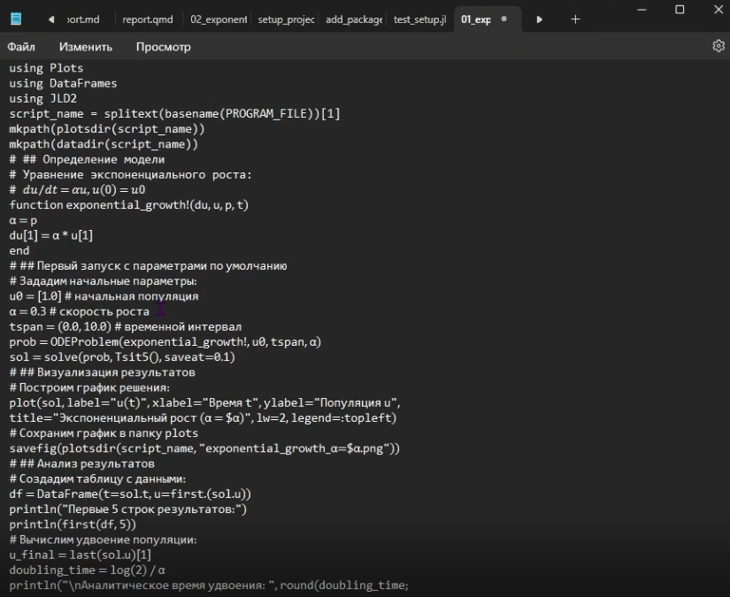

Рис. 16: Переписываем предложенный код

Выполняем программу (рис. 17)

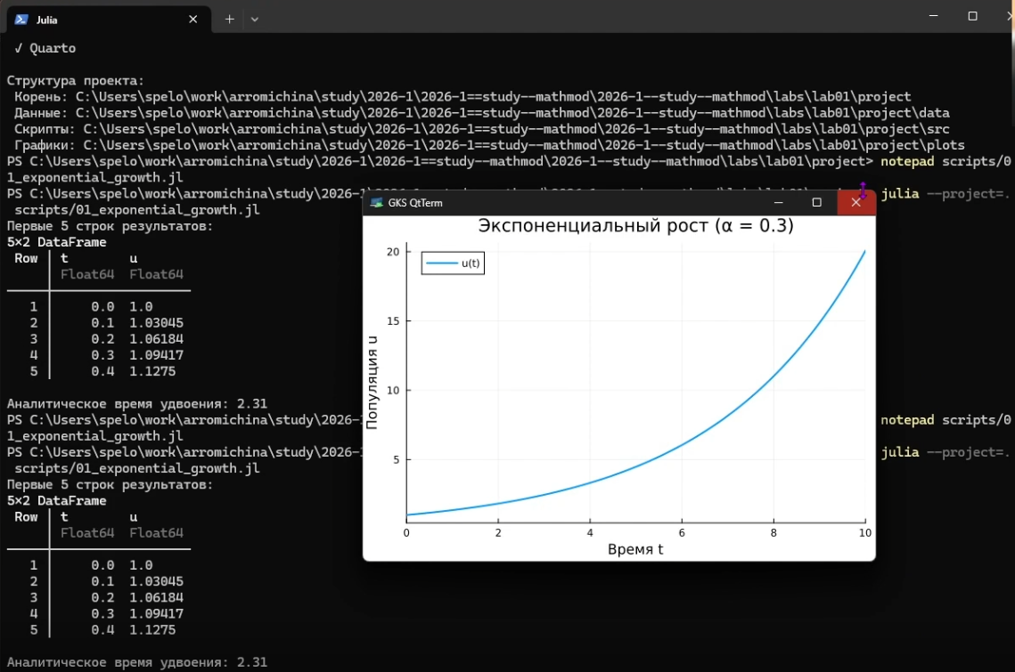

Рис. 17: Выполняем программу

Переписываем предложенный код (рис. 18).

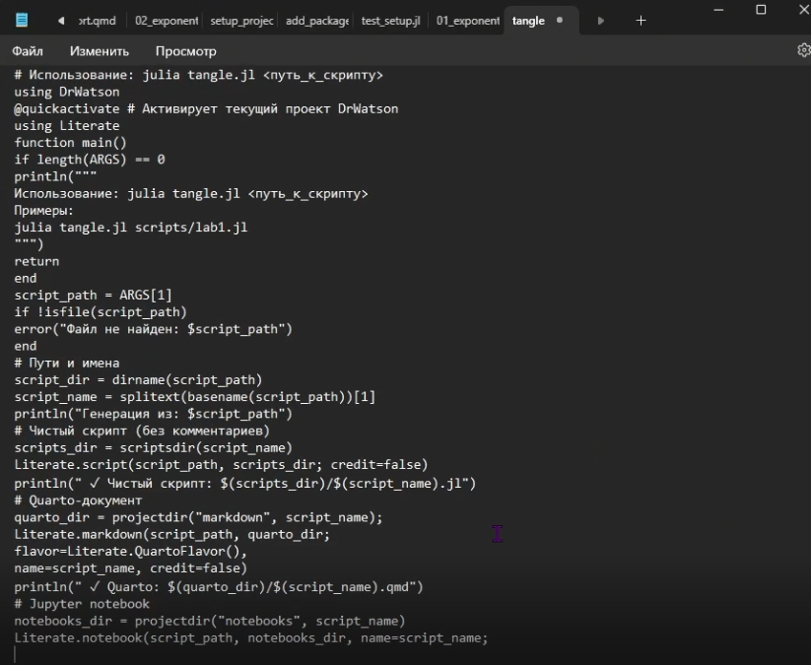

Рис. 18: Переписываем предложенный код

Выполняем программу (рис. 19)

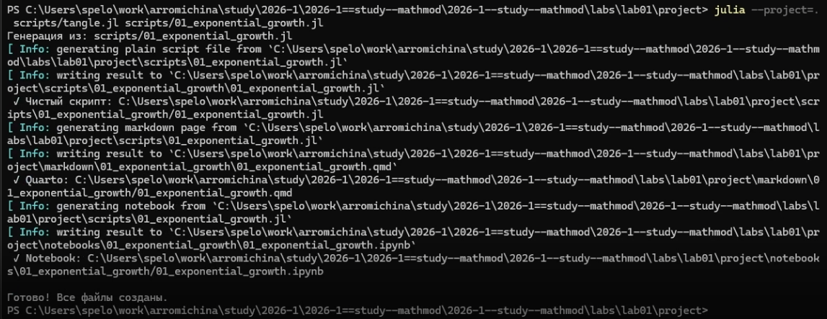

Рис. 19: Выполняем программу

Запускаем jupyter и выполняем команды (рис. 20)

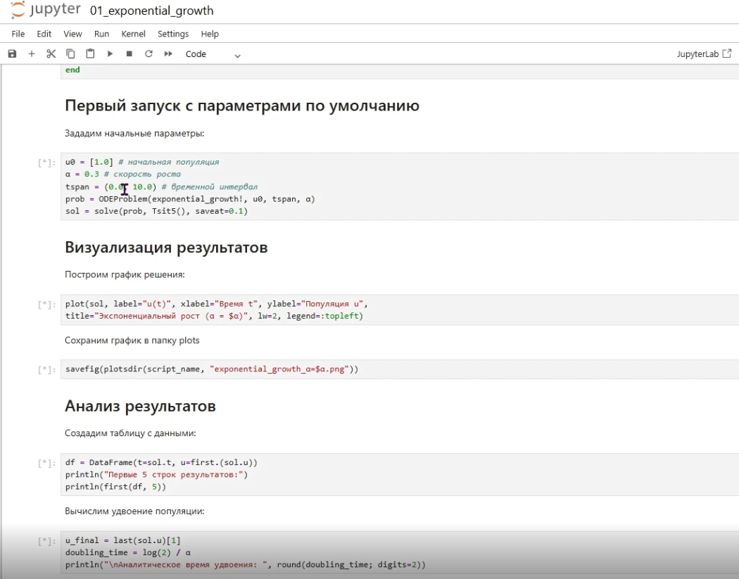

Рис. 20: Запускаем jupyter и выполняем команды

Добавляем строку в report (рис. 21)

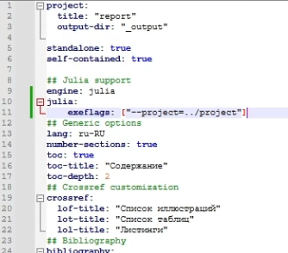

Рис. 21: Добавляем строку в report

Компилируем отчет (рис. 22)

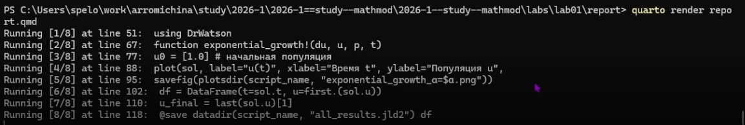

Рис. 22: Компилируем отчет

Переписываем предложенный код (рис. 23).

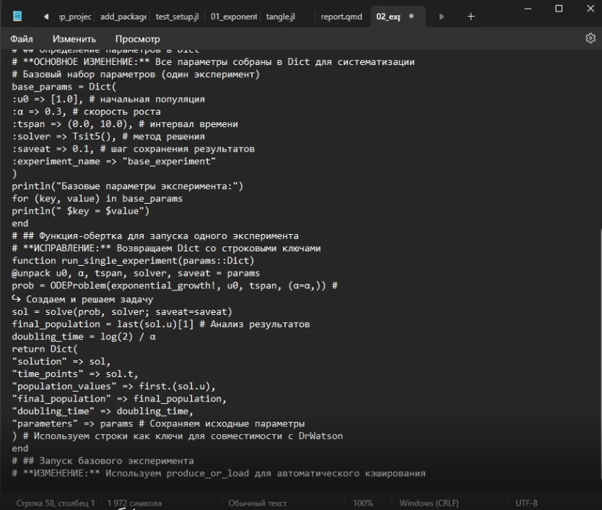

Рис. 23: Переписываем предложенный код

Выполняем программу (рис. 24)

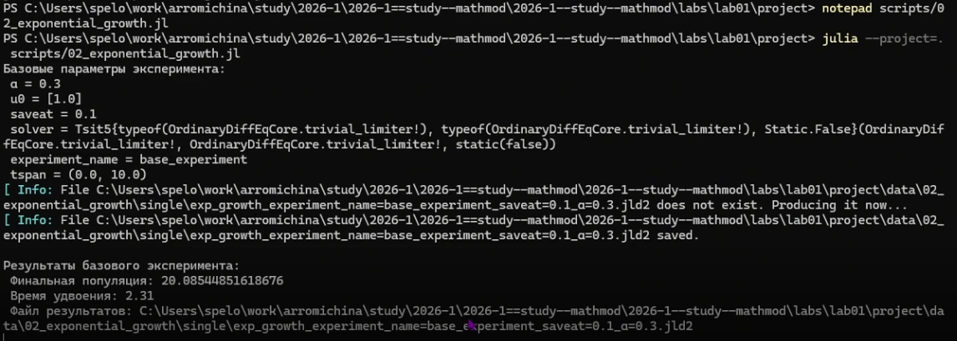

Рис. 24: Выполняем программу

Запускаем jupyter и выполняем команды (рис. 25)

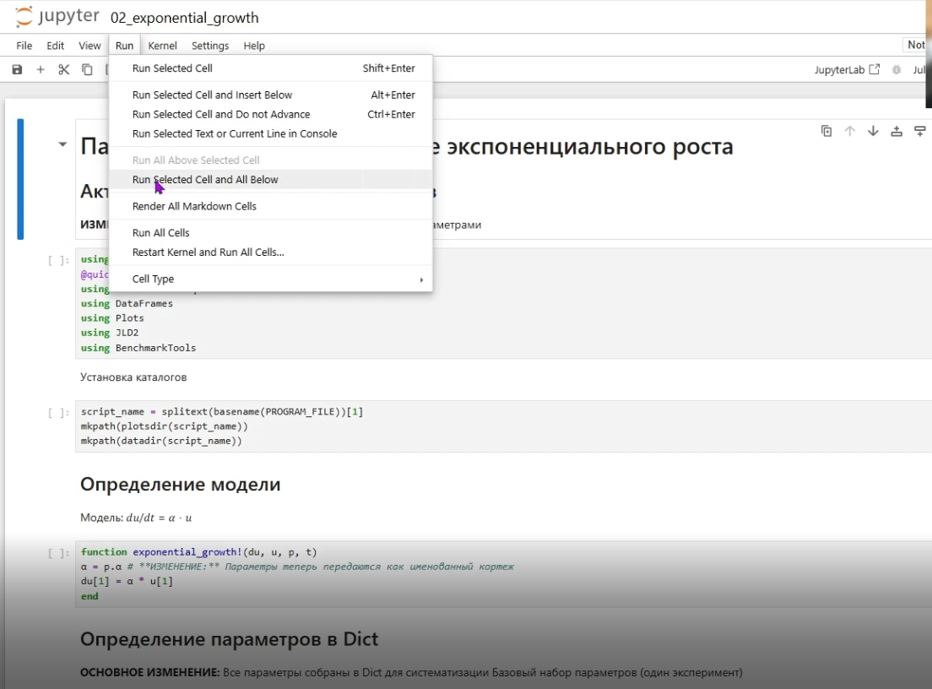

Рис. 25: Запускаем jupyter и выполняем команды

Компилируем отчет (рис. 26)

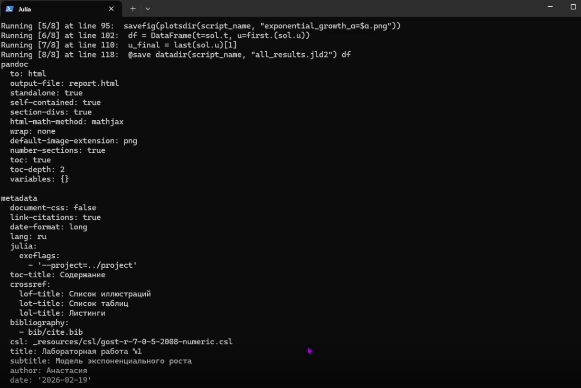

Рис. 26: Компилируем отчет

# 3 Выводы

В ходе выполнения лабораторной работы были приобретены практические навыки установки системы на свой пк.

# Список литературы